# GIMP特性测试

### Ubuntu 22.04直接使用apt安装qemu

sudo apt install qemu-system-riscv64 -y

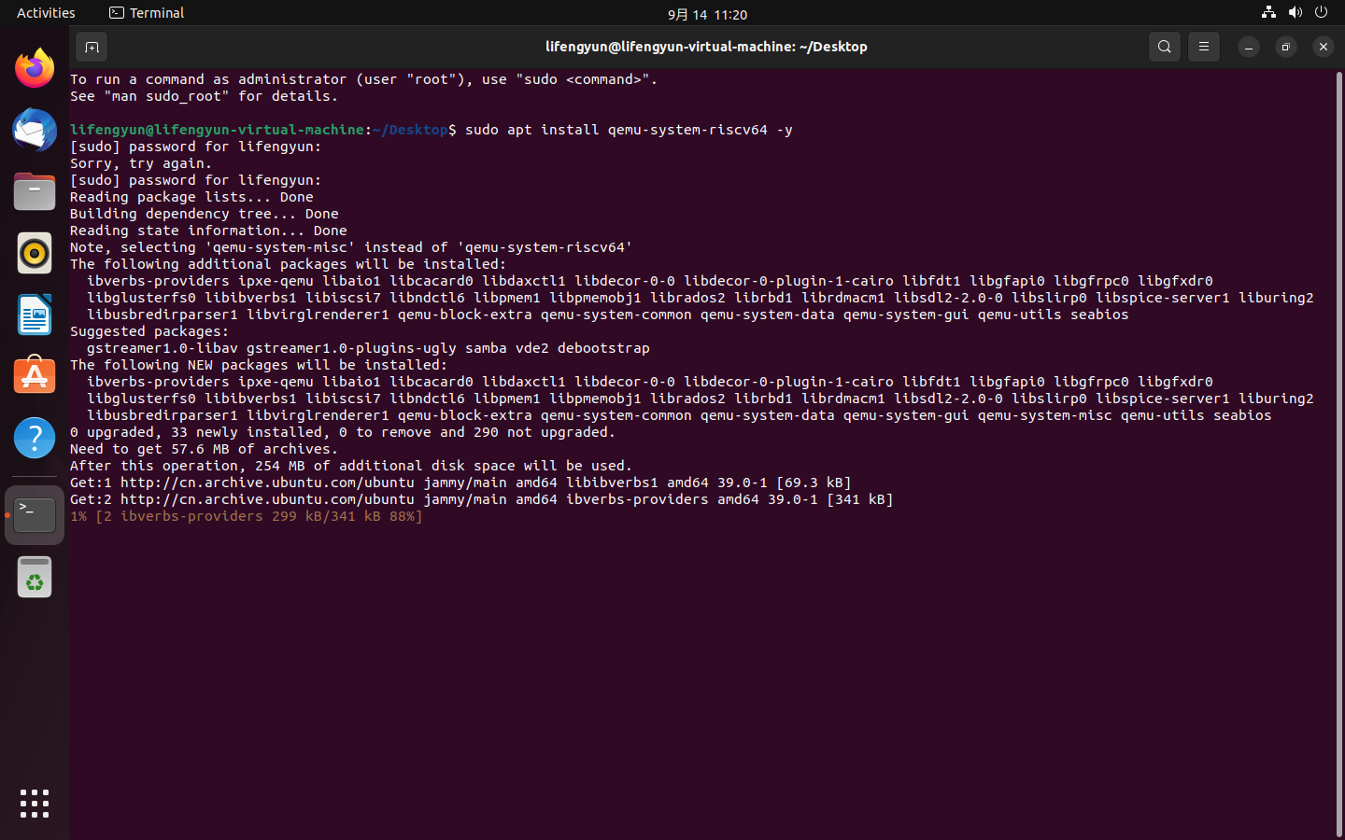

### 镜像下载

* 下载 QEMU 目录下的[openeuler-qemu-xfce.qcow2.tar.zst](https://mirror.iscas.ac.cn/openeuler-sig-riscv/openEuler-RISC-V/testing/20220823/v0.1/QEMU/openeuler-qemu-xfce.qcow2.tar.zst)、[fw_payload_oe_qemuvirt.elf](https://mirror.iscas.ac.cn/openeuler-sig-riscv/openEuler-RISC-V/testing/20220823/v0.1/QEMU/fw_payload_oe_qemuvirt.elf) 和 [start_vm_xfce.sh](https://mirror.iscas.ac.cn/openeuler-sig-riscv/openEuler-RISC-V/testing/20220823/v0.1/QEMU/start_vm_xfce.sh)
* 下载地址 <https://mirror.iscas.ac.cn/openeuler-sig-riscv/openEuler-RISC-V/testing/20220823/v0.1/QEMU/>
* 解压 tar.zst 格式的镜像文件

sudo apt install zstd -y

tar -I zstdmt -xvf ./openeuler-qemu-xfce.qcow2.tar.zst

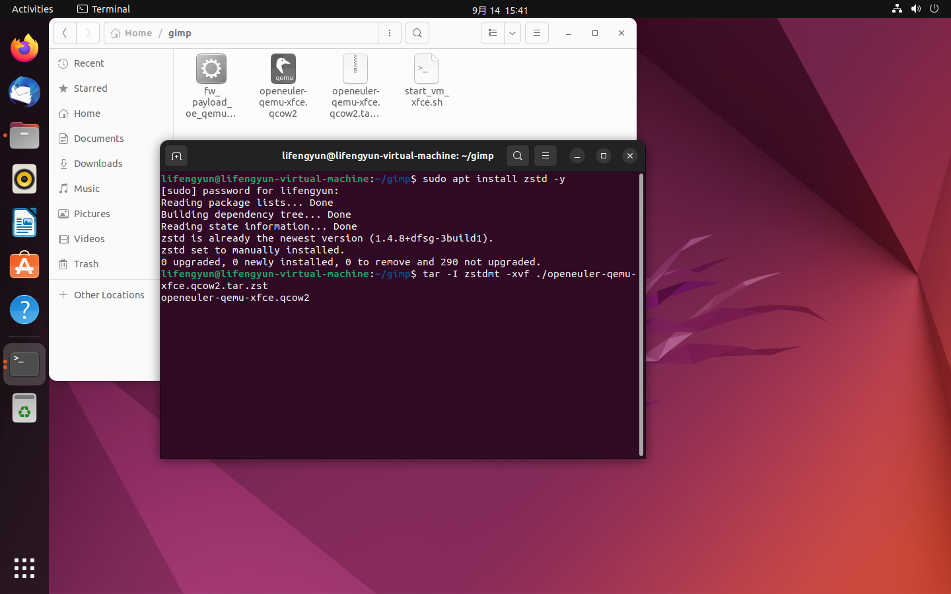

* 执行 bash start_vm_xfce.sh

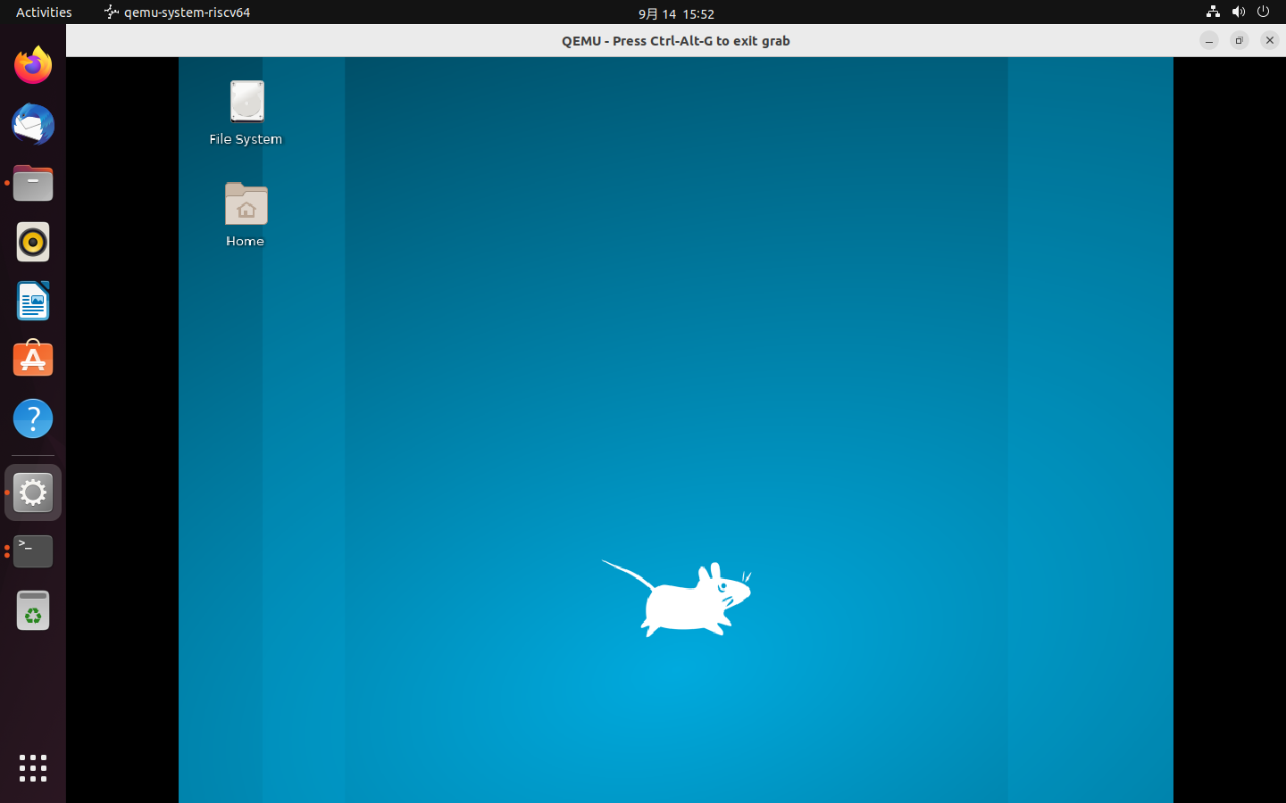

### 安装GIMP

* 执行下列指令

dnf install gimp

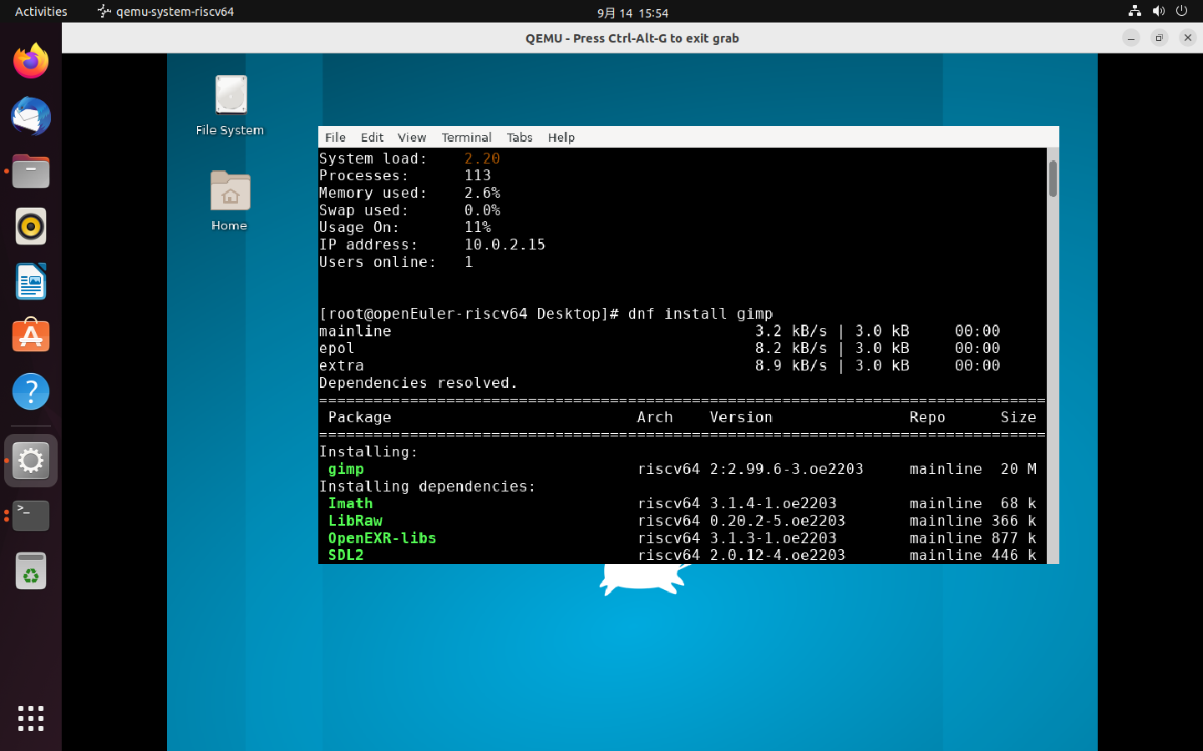

### 启动GIMP

* Xfce桌面下打开终端，输入gimp 启动 GIMP。

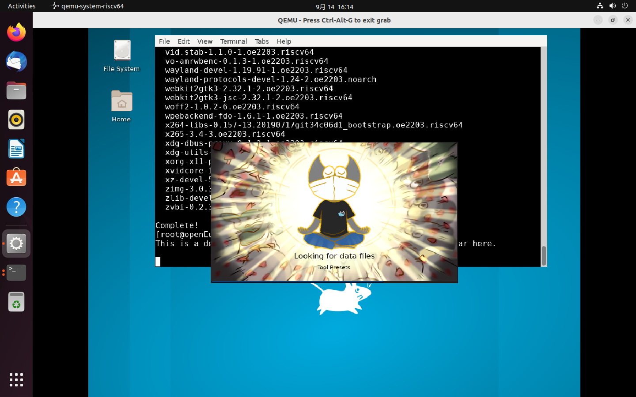

### 常见任务

（1）更改屏幕图像的大小

测试步骤：使用Image → Scale Image打开“ Scale Image ”对话框。

测试结果：成功

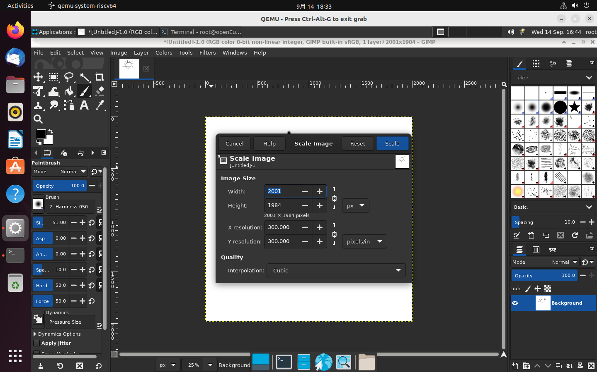

（2）更改打印图像的大小

测试步骤：请使用图像→打印尺寸打开“打印尺寸”对话框。

测试结果：失败，图像无变化

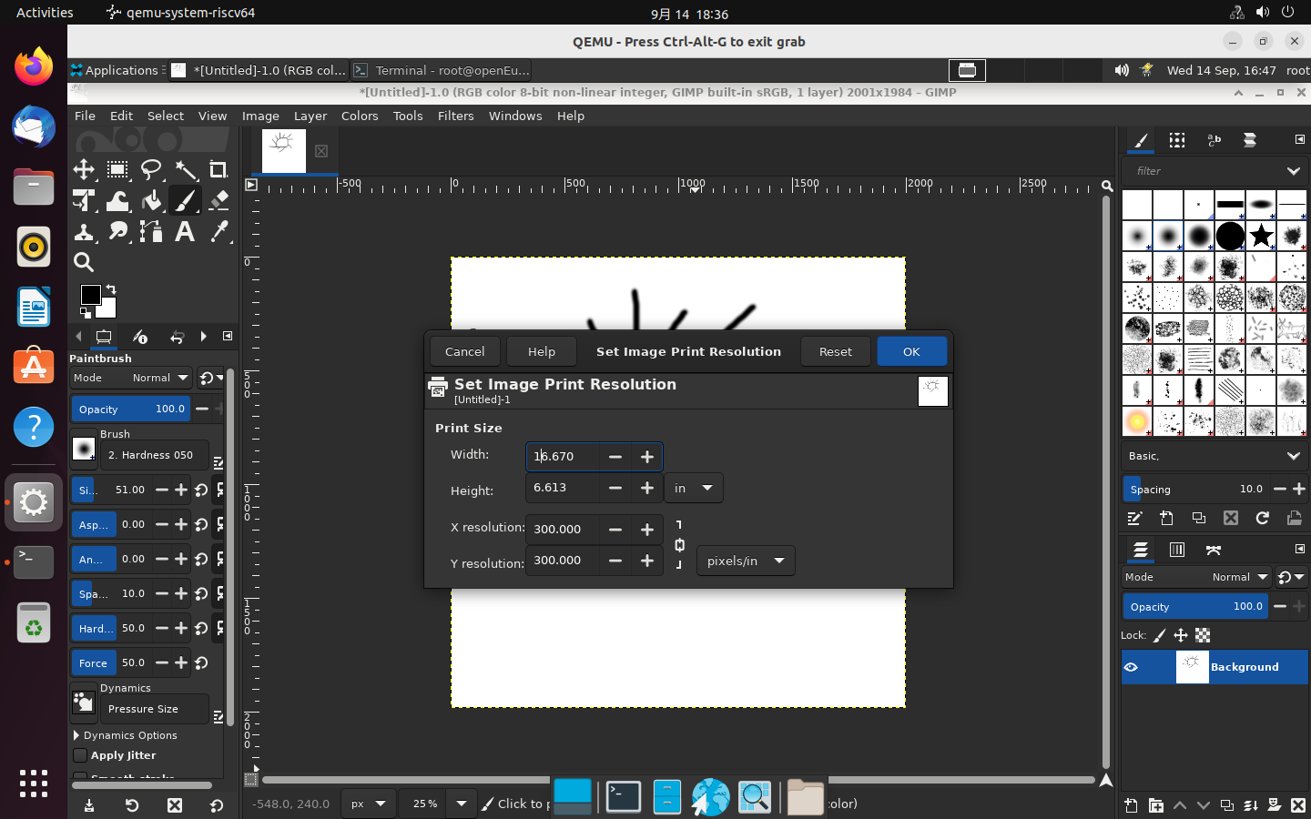

（3）压缩图像

测试步骤：文件→导出为以打开“导出图像”对话框。

测试结果：成功

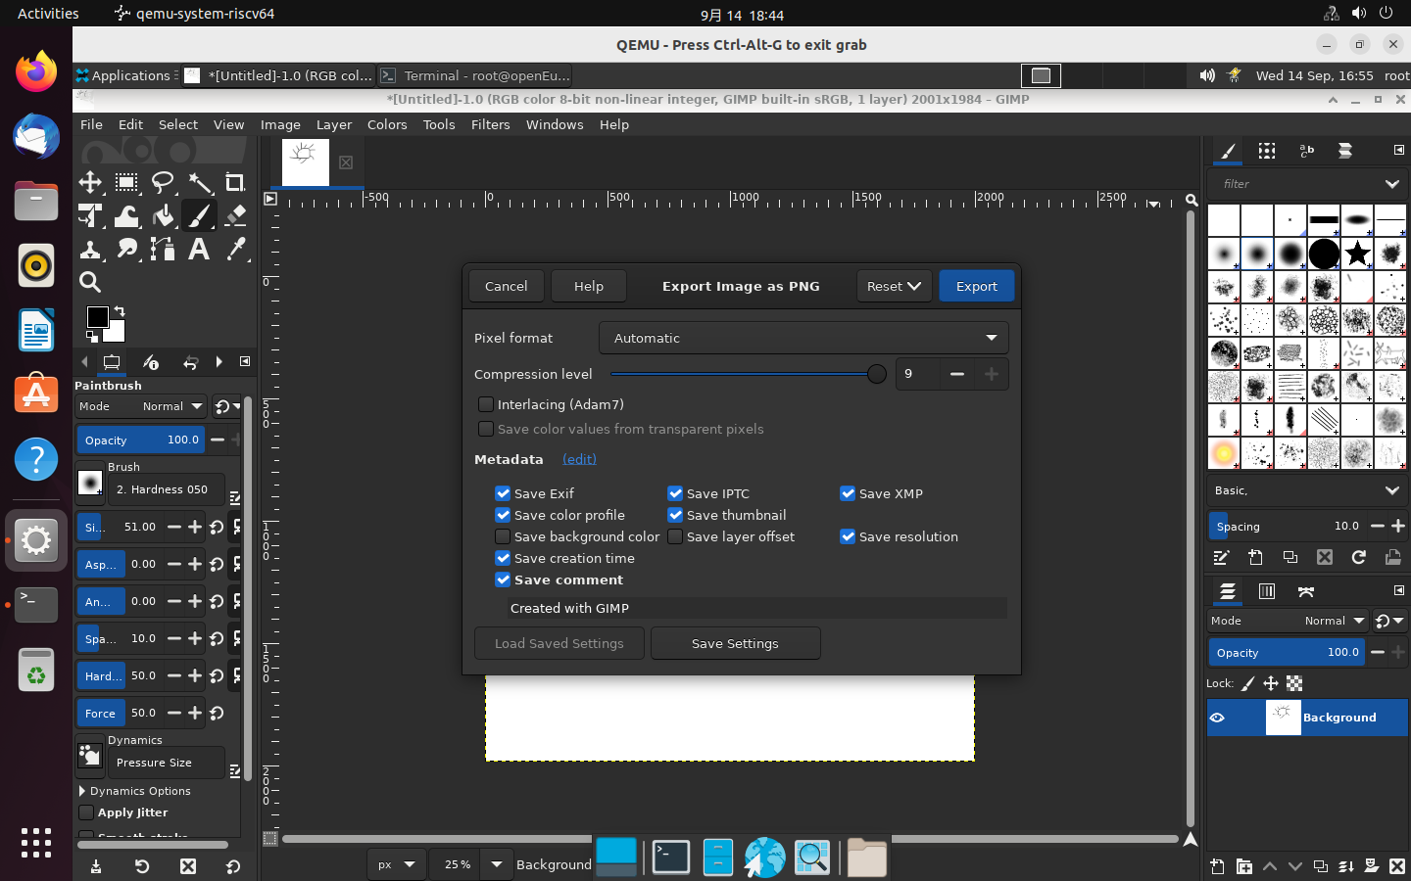

（4）裁剪图像

测试步骤：工具→变换工具→裁剪

测试结果：成功

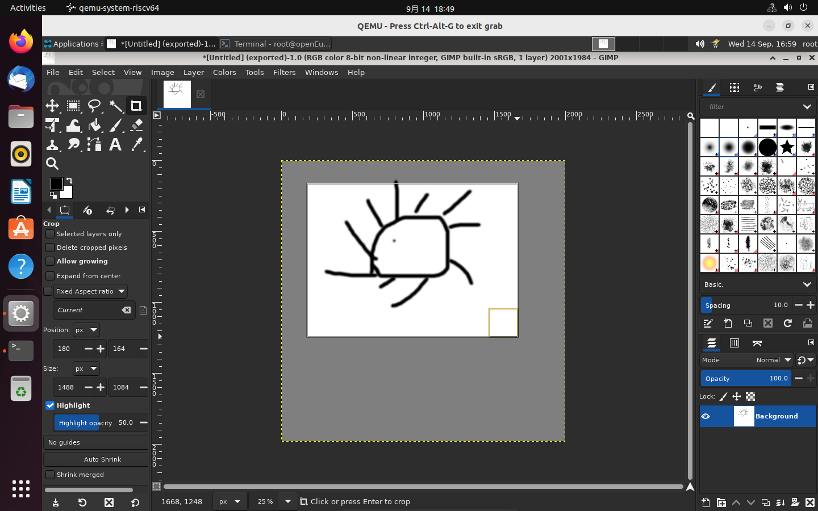

（5）图像的信息

测试步骤：图像→图像属性打开“图像属性”对话框

测试结果：

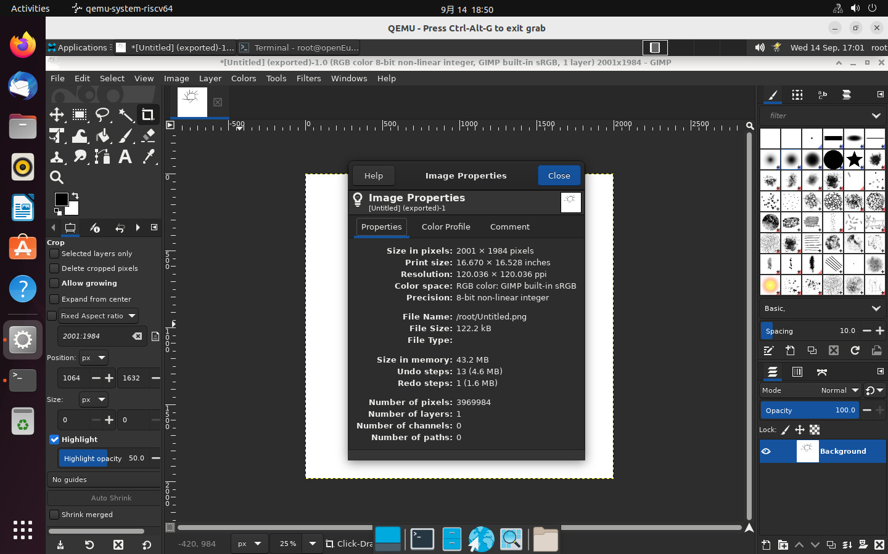

（6）改变模式

测试步骤：image - mode

测试结果：成功

（7）Flip An Image

测试步骤：Tools → Transform Tools → Flip

测试结果：成功

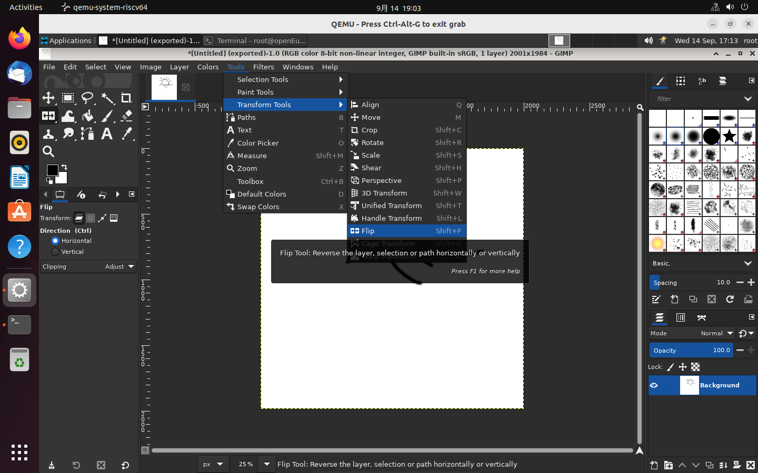

（8） 旋转图像

测试步骤：图像→变换→顺时针（或逆时针）旋转 90°

测试结果：成功

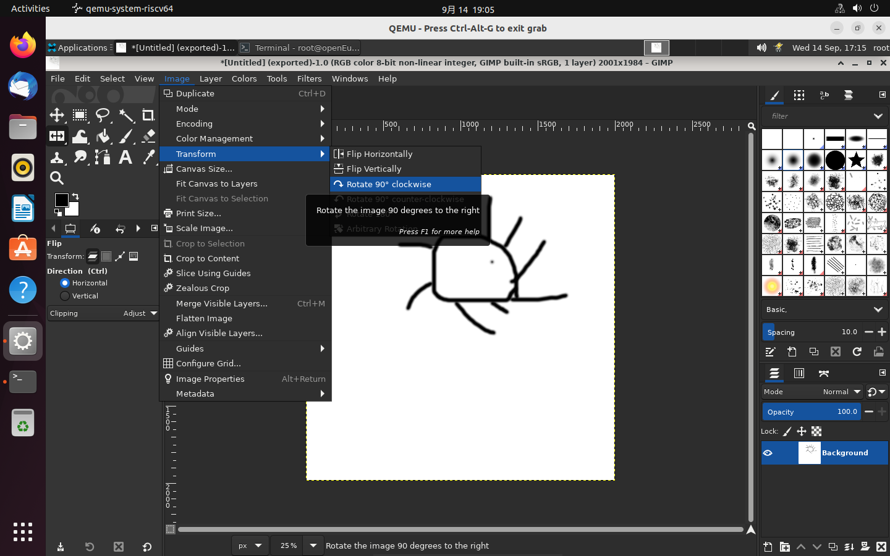

（9）画直线

测试步骤; 单击工具箱中的画笔，按住Shift键，松开。

测试结果：

